Sieh dir die Bilder an und sag ob die Dinge in Bild 1, 2 oder in beiden passieren.

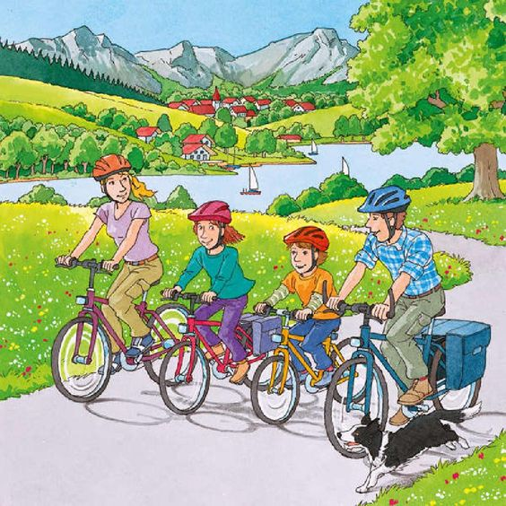

1. Die Familie ist im Wald. ( )
2. Sie machen eine Radtour. ( )
3. Es gibt einen Wasserfall. ( )
4.Sie machen einen Spaziergang.( )
5. Im Hintergrund gibt es ein Dorf. ( )
6. Die Familie hat einen Hund. ( )
7. Papa trägt einen roten Rucksack.( )
8. Die Familie besteht aus vier Personen. ( )
9. Mama ist blond. ( )
10. Das Dorf liegt vor den Bergen.( )
11. Auf dem See kann man segeln.( )
12. Die Leute tragen einen Helm. ( )
13. Das Wetter ist gut. ( )
14. Auf der Wiese blühen Blumen. ( )
15. Mama trägt eine lila Hose. ( )

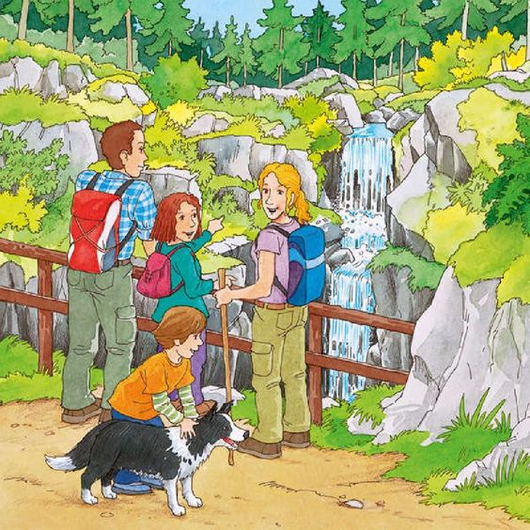

Beantworte die Fragen mit ganzen Sätzen.

Wie viele Segelboote sind im See?
..............................................................
..............................................................
Warum fährt die Familie Rad?
............................................................................................................................
Welche Farbe hat der Hund?
..............................................................
..............................................................
Was trägt das Mädchen?
.............................................................
.............................................................
Welche Landschaftsformen gibt es in Bild 1?
...........................................................................................................................

